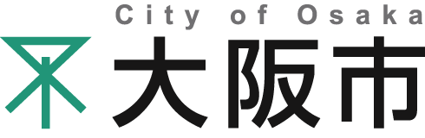
民間企業が有する資源等の調査 アンケート

貴事業所の回答IDは 2026b1 です。
－ 選べる回答方法 －

①WEBフォーム
以下のURLにアクセス
https://questant.jp/q/R8-2osakaminkanshigen
上部の回答用ID【6ケタの英数字】を入力して回答
WEB回答

フォーム
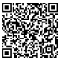
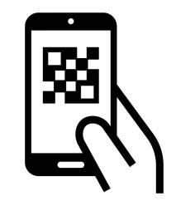


質問紙（本紙）
に記入
②郵送
同封の返信用封筒に入れてポストに投函（切手不要）




③FAX
06-6231-9543へ送信



④メール
r7renkei-osaka@mrb.jpへ送信

回答（投函）期限 ： 令和８年10月23日（金）


本調査概要については、大阪市のホームページからご確認いただけます。
URL：https://www.city.osaka.lg.jp/fukushi/page/0000664169.html

調査実施主体 ：大阪市福祉局 高齢者施策部
地域包括ケア推進課
本調査に関するお問い合わせ先（本調査受託事業者）
：株式会社エム・アールビジネス 担当 有元、山口
Mail：r7renkei-osaka@mrb.jp
Tel：06-6226-7921 Fax：06-6231-9543

はじめに、貴事業所の概要についてお聞きします。

- 貴事業所の法人形態をお聞かせください。（○は一つ）
１． 法人（株式会社・有限会社・合資会社など）
２． 社会福祉法人
3． 上記以外の法人（学校法人・財団法人・社団法人・医療法人など）
4． 個人自営業者
5． その他（ ）

- 主な業種をお聞かせください。（○は一つ）
1． 農業・林業・漁業 | 5． 電気・ガス・熱供給・水道業
2． 鉱業・採石業・砂利採取業 | 6． 情報通信業(具体的に )
3． 建設業 | 7． 運輸業・郵便業
4． 製造業(具体的に ) | 8． その他(具体的に )

- 現在の所在地で事業を始めて何年になりますか。
(※区内や近距離で移転した場合は移転前も年数に含む。)
年

- あなたを含めた従業者人数についてお聞かせください。
※支店・営業所の場合、そちらの事業所の人数をお聞かせください。
（従業者は正社員の他、パート・アルバイトも含みます）
人

- 所在地についてお聞かせください。（〇は一つ）
1． 北区 | 7．港区 | 13．東淀川区 | 19．阿倍野区
2． 都島区 | 8．大正区 | 14．東成区 | 20．住之江区
3． 福島区 | 9．天王寺区 | 15．生野区 | 21．住吉区
4． 此花区 | 10．浪速区 | 16．旭区 | 22．東住吉区
5． 中央区 | 11．西淀川区 | 17．城東区 | 23．平野区
6． 西区 | 12．淀川区 | 18．鶴見区 | 24．西成区
次頁に続きます。
- 主な販売先、客層についてあてはまるものすべてお聞かせください。（○はいくつでも）
１． 個人
２． 法人（個人事業主含む）
3． 官公庁
4． その他（ ）

- 所在する地域（※同区や隣接区）との関りについてお聞かせください。（○はいくつでも）
１． 地域の居住者を雇用している
２． 地域の居住者・事業者に販売・サービスを提供している
3． 地域の事業者から仕入れをしている
4． その他（ ）

- 65歳以上の高齢者との関りについてお聞かせください。（○はいくつでも）
１． 65歳以上の高齢者を雇用している
２． 65歳以上の高齢者を対象に商品・サービスを提供している
3． その他（ ）
貴事業所の地域での事業活動や地域貢献活動についてお聞きします。

- あなたの事業所では、何らかの形で地域に貢献したいと思いますか。（○は一つ）
１． ぜひ貢献したい
２． 貢献したい
3． どちらともいえない
4． あまり貢献したいと思わない
5． 貢献したいと思わない

大阪市では、高齢者が元気でいきいきと暮らし続けられるよう、高齢者の介護予防や生活支援の充実に向けて様々な取組をしています。
大阪市は単身高齢者の割合が高く、今後、要介護認定者の増加が見込まれていますが、
地域の高齢者の生活を支える担い手不足が課題となっており、地域の福祉ニーズ解決に向けて、民間事業者のみなさまの力をお借りしたいと考えております。

大阪市で活動している、高齢者の介護予防や生活支援のサポートを担う「生活支援コーディネーター」90名にアンケートを実施したところ、「地域資源*が（やや）充足している」と回答したのはわずか３割となっており、よりいっそうの地域資源の発掘が望まれます。
介護予防や生活支援に繋がるサービスへのニーズは、「健康づくり」「見守り」だけでなく、「運動」「地域活動への参加」「趣味」「お出かけ」の支援など幅広く、多種多様なサービスが求められています。
Ｑ ニーズが高いと思うサービス
Ｑ 地域資源*の充足状況

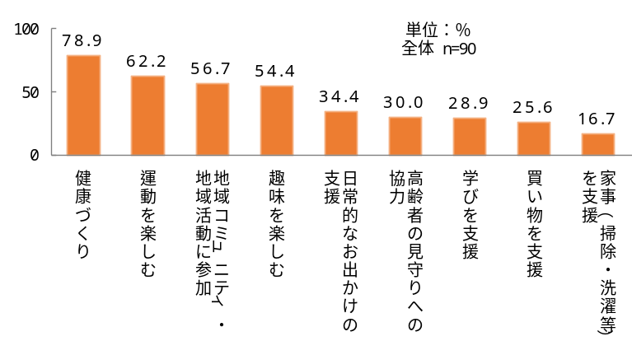
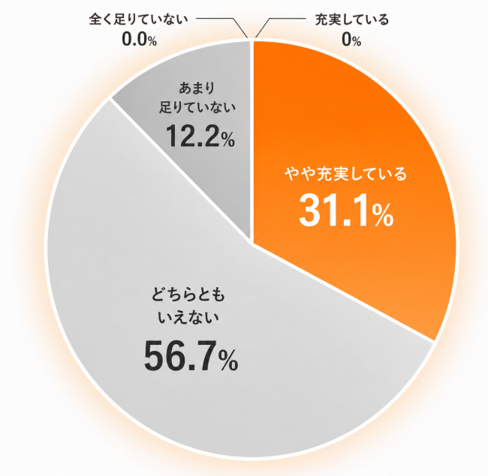

※地域資源…地域住民が抱える生活上の課題を解決し、
自立した生活を営むために活用できるあらゆる要素

出典：大阪市（2025年）「令和７年度 生活支援コーディネーターニーズ調査」

- 地域にお住いの高齢者の介護予防・生活支援につながる活動やサービスについて何らかの形で協力したいと思いますか。（○は一つ） ※サービス例は次のページ
１． 積極的に協力していきたい
２． 機会があれば協力したい
3． 条件次第では協力を検討してもよい
4． 検討していない

次頁に続きます。
高齢者の介護予防・生活支援につながるサービスには次のようなものがあります。
高齢者の介護予防・生活支援サービス例

分類 | サービス事例 | 実施主体（例）
介護予防 | 農作業体験、園芸教室 | 農業・林業・建設業・  など
介護予防 | ものづくり体験、手芸・工作教室 | 林業・建設業・製造業など
介護予防 | 住まいの安全講習会 | 建設業・電気・ガス・水道業・情報通信業など
介護予防 | フレイルチェック・フレイルに関する情報提供 | 情報通信業など
介護予防 | 外出促進イベント（外出促進を目的としたイベント開催や、イベント会場への送迎） | 農業・漁業・運輸業・  郵便業など
介護予防 | 料理・お菓子づくり教室 | 農業・漁業・製造業・  電気・ガス・水道業など
介護予防 | 地域サロン、交流の場の提供 | 農業・林業・漁業・  建設業など
介護予防 | 運動教室・健康体操 | 建設業・運輸業・郵便業・情報通信業など
介護予防 | シニア向けのデジタル相談会  （スマホ教室、ICT相談会、詐欺対策） | 情報通信業・電気・ガス・水道業・製造業など
生活支援 | 送迎や外出支援（買物・外食・通院・趣味活動など、  日常的なお出かけ先への送迎や付き添い） | 運輸業・郵便業など
生活支援 | 農産物・製品・生活用品の宅配や移動販売 | 農業・漁業・製造業・  運輸業・郵便業など
生活支援 | 電球交換、家具固定、手すり設置等の軽微な  生活環境改善サービス | 林業・建設業・電気・  ガス・水道業など
生活支援 | 買い物・生活情報等の地域情報の提供 | 情報通信業・運輸業・  郵便業など
生活支援 | 高齢者の見守りサービス | 電気・ガス・水道業・  運輸業・郵便業など
生活支援 | オンライン買い物・行政手続等の利用支援 | 情報通信業・電気・  ガス・水道業など

- 次のような、地域にお住いの高齢者のニーズについて、あなたの事業所の本業（通常業務）の範囲で、または本業（通常業務）から広げた取組みとしてサービスを提供できることはありますか。
左表「高齢者の介護予防・生活支援につながるサービス例」における事例をご参照の上、ご回答ください。（○はいくつでも）
１． 地域での交流を支援する
２． 高齢者の就労を支援する
3． 趣味の活動を支援する
4． 学びを支援する
5． 運動を支援する
6． 健康づくりを支援する
7． リハビリを支援する
8． 旅行を支援する
9． 日常的なお出かけ（通院・手続き等）を支援する
10．買い物を支援する
11．家事（掃除・洗濯等）を支援する
12．食事を提供する・支援する
13．事務手続きやお金の管理を支援する
14．理容・美容を提供する
15．高齢者の見守りに協力する
16．地域イベントに参加（出展）する
17．その他（ ）

次頁に続きます。
- あなたの事業所の本業（通常業務）の範囲で、または本業（通常業務）から広げた取組みとして地域貢献として提供可能と思われるサービスの具体的な内容をお聞かせください。
回答いただいたサービスについては、必ずしも実施しなければならないという訳ではありません。実施可能性があると思われるサービスについてご回答ください。
事業
（サービス内容）
サービス対象者
提供エリア | １．事業所内・店舗内（区名・町名： ）  2．事業所外・店舗外（提供可能範囲（区名・町名： ）  3．地域を問わない
費用負担 | １．無償 2.実費負担 3.割引料金  4.定価料金 5.応相談 | 想定  金額 | 円
備考

事業
（サービス内容）
サービス対象者
提供エリア | １．事業所内・店舗内（区名・町名： ）  2．事業所外・店舗外（提供可能範囲（区名・町名： ）  3．地域を問わない
費用負担 | １．無償 2.実費負担 3.割引料金  4.定価料金 5.応相談 | 想定  金額 | 円
備考

- 次のような、地域にお住いの高齢者のニーズについて、今後あなたの事業所で取り組みを検討したいことはありますか。（○はいくつでも）
１． 地域での交流を支援する
２． 高齢者の就労を支援する
3． 趣味の活動を支援する
4． 学びを支援する
5． 運動を支援する
6． 健康づくりを支援する
7． リハビリを支援する
8． 旅行を支援する
9． 日常的なお出かけ（通院・手続き等）を支援する
10．買い物を支援する
11．家事（掃除・洗濯等）を支援する
12．食事を提供する・支援する
13．事務手続きやお金の管理を支援する
14．理容・美容を提供する
15．高齢者の見守りに協力する
16．地域イベントに参加（出展）する
17．その他（ ）

- 高齢者の介護予防・生活支援につながるサービスの実現に向けて、課題となるのはどのようなことですか。（○はいくつでも）
１． 地域住民にどのようなニーズがあるかわからない
２． 地域住民を対象とした事業を推進する人材がいない
3． 当社の専門性やサービスの活かし方がわからない
4． 地域団体や地域住民との調整が難しい
5． 費用確保の工面
6． 採算面の不安
7． 事業の継続性が不透明
8． 事業化に時間がかかる
9． その他（ ）
10．特にない
次頁に続きます。
- 地域の高齢者の介護予防・生活支援に向けて、直接的なサービスの提供以外で、次にあげるようなことについて貴事業所で地域貢献として協力できそうなことはありますか。（○はいくつでも）
１． 自社サービスや専門スキルの提供
２． 人材の派遣
3． 自社が提供する媒体（情報誌、SNS、ネットワークなど）での情報掲載
4． 活動場所の提供
5． 物資・資材の提供
6． 配車や送迎の協力
7． 資金の提供
8． その他（ ）
9． 特にない

- 直接的なサービス以外で地域貢献として、無償や実費負担で協力いただけそうなことについて、具体的な内容や利用にあたっての制限事項（料金・日時・人数・場所等）があればお聞かせください。
回答いただいた内容については、必ずしも提供しなければならないという訳ではありません。考えうる内容についてご回答ください。
具体例 | 場所 | 店舗周辺のスペースを憩いの場として提供 | もの | 備品や余剰資材の提供・配車や送迎協力
具体例 | 人 | 専門知識をもつ人材の派遣（栄養相談、デジタル相談など） | 情報 | 自社・店舗内のスペースを情報掲示板として提供
※上記は一例です。検討いただける内容があればぜひお聞かせください
具体的内容 |  | 制限事項

具体的内容 |  | 制限事項

具体的内容 |  | 制限事項

- 高齢者の介護予防・生活支援につながるサービスの提供や資源の協力を進める上で、自治体や社会福祉協議会に望むことはありますか。（○はいくつでも）
１． 活動場所の提供
２． 事業経費の負担
3． 広報や広告への協力
4． 人材の派遣
5． 事務手続きの軽減
6． 地域団体・地域住民とのマッチング
7． その他（ ）

- これまでの内容以外に、地域の高齢者の介護予防・生活支援に関して、協力いただけることや問い合わせたいことがあれば具体的にお聞かせください。

ご回答いただいた内容につきましては、大阪市内の「提供可能なサービス」および「提供可能性のある地域資源」として整理し、地域で活動する生活支援コーディネーターに共有させていただきたいと考えております。
共有した情報は、地域における連携の可能性の検討や、生活支援コーディネーターから事業所のみなさまへの連携のご相談およびご連絡等のために活用いたします。

- 今回、貴事業所に回答いただいた内容を生活支援コーディネーターに情報提供することに同意いただけますか。（○は一つ）
１． 同意する
2． 同意しない

〔情報提供に「１．同意する」と回答した事業所にお聞きします〕
- 地域で活動する生活支援コーディネーターから、貴事業所に連携のご相談やご連絡をする際に希望する連絡方法についてお聞かせください。（○はいくつでも）
1． 電話 | 3． メール
2． ＦＡＸ | 4． その他( )
次頁に続きます。
- 民間事業者と地域で活動する生活支援コーディネーターとのマッチングを目的に、SC（生活支援コーディネーター）交流会の開催を、大阪市内の会場で令和8年11月末頃に予定しています。都合が合えば、この交流会に参加したいと思いますか。（○はそれぞれ一つ）
交流会 | 1. 是非参加したい 2. 都合が合えば参加したい 3. 参加しない
交流会 | （希望する参加方法）  1. 出席を希望する 2. 後日オンライン視聴のみ希望する
交流会でのプレゼンテーション（説明案内）希望 | 1. 是非実施したい 2. 都合が合えば実施したい 3. 希望しない
交流会でのプレゼンテーション（説明案内）希望 | （参加を希望する場合）  ・プレゼンの想定内容（具体的に記載してください）
※交流会では時間やスペースの制約上、交流会やプレゼンテーションの実施は、参加者を限定する可能性があります。本事業委員会にてアンケート結果と各地域の課題との適合性等を踏まえて任意の選定もしくは抽選にて決定します。決定者には10月末を目処に詳細のご案内（ご依頼）をさせていただきます。
※参加費は無料です。

- 連携のご相談や、交流会の参加に関するご連絡先をご記入ください。
連絡先 | 事業所名
連絡先 | 部署名
連絡先 | 役職・担当者名
連絡先 | E-mail | ＠
連絡先 | TEL | ― ―
連絡先 | Fax | ― ―

ご協力ありがとうございました。
ご記入いただいたアンケートを同封の返信用封筒（切手不要）に入れて、
令和８年10月23日（金）までにポストに投函してください。

